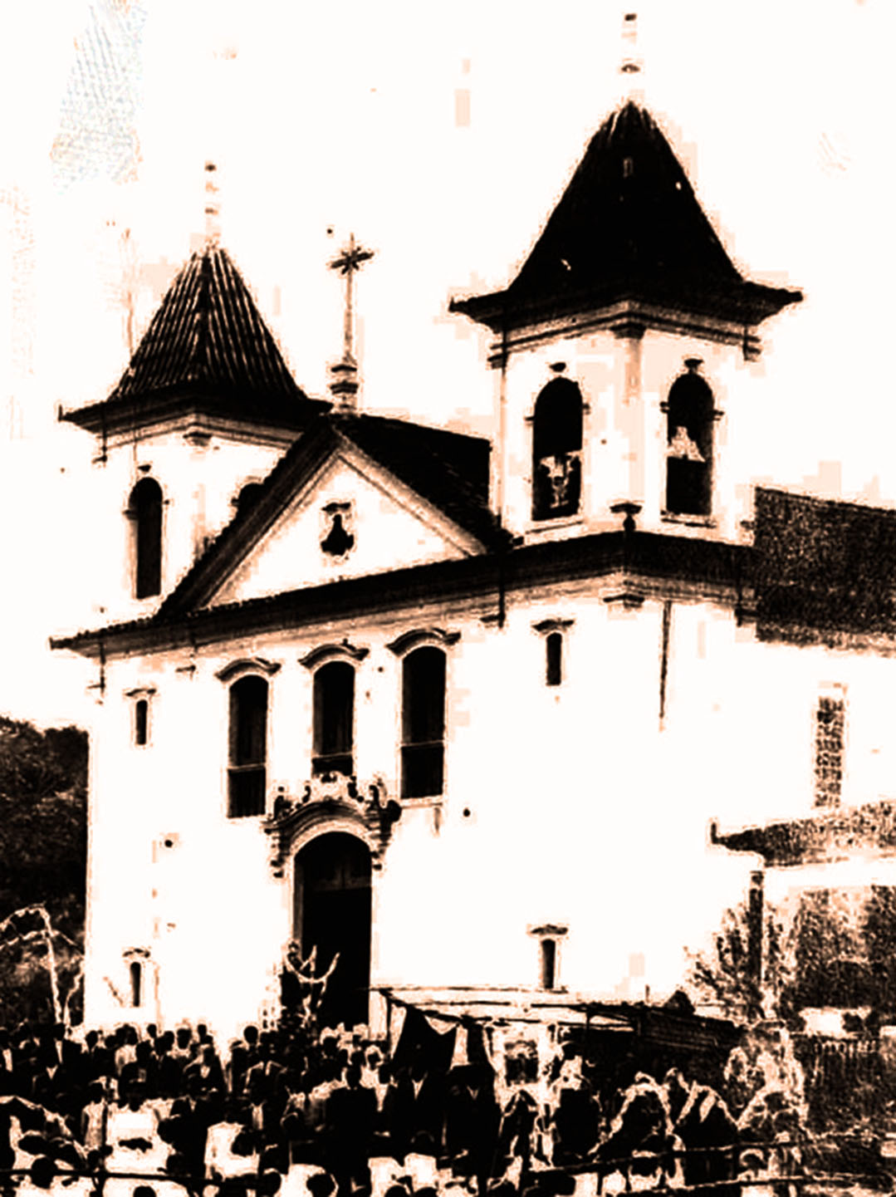

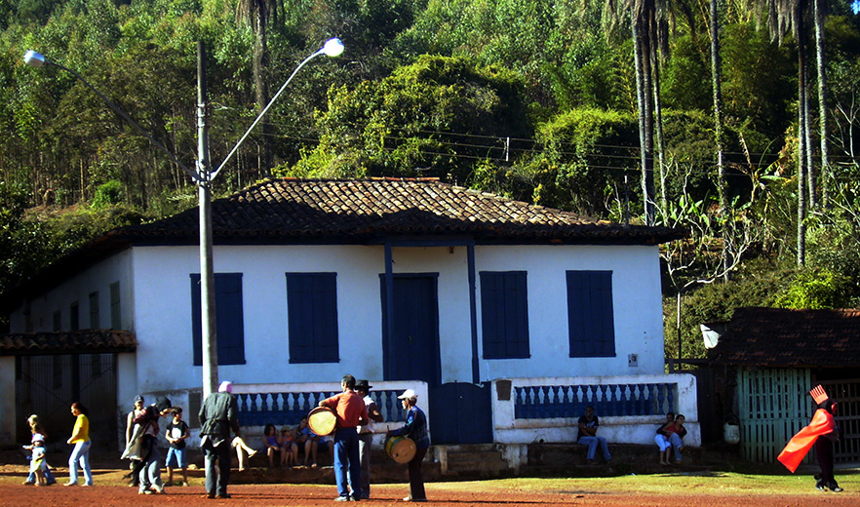
BENS HISTÓRICOS

Morro Vermelho, amor à liberdade
Relíquias
do passado desprotegidas

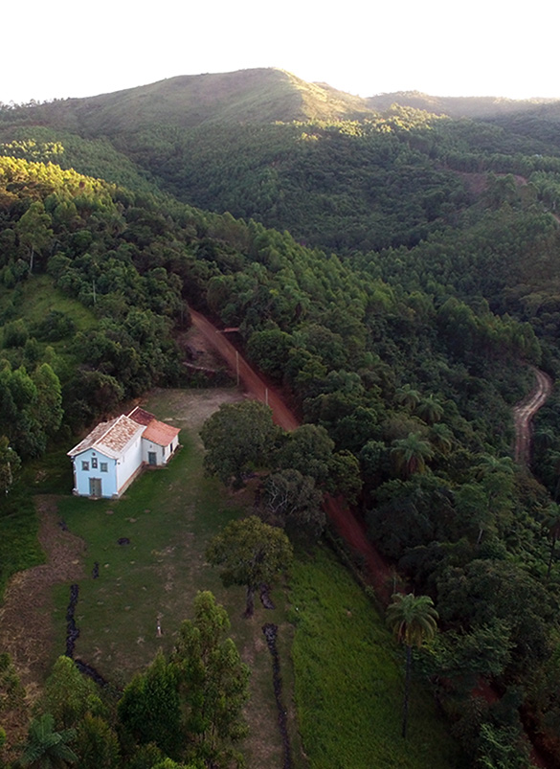
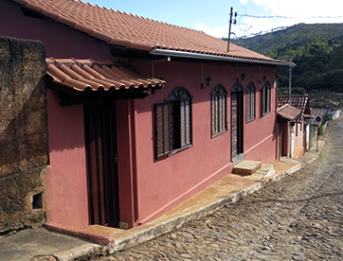
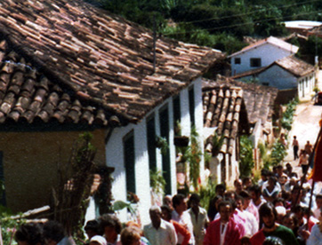
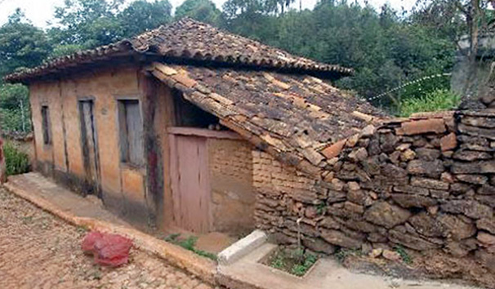
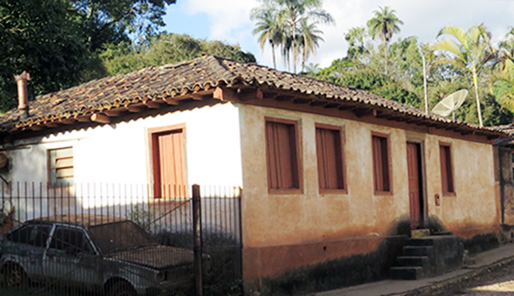
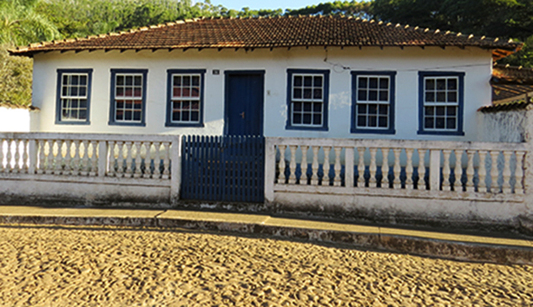
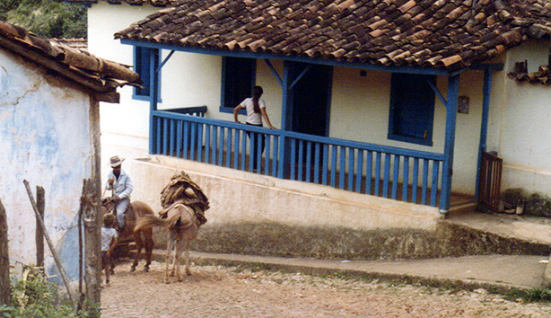
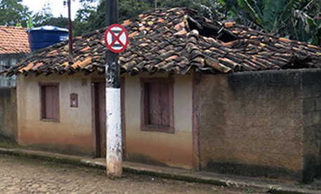
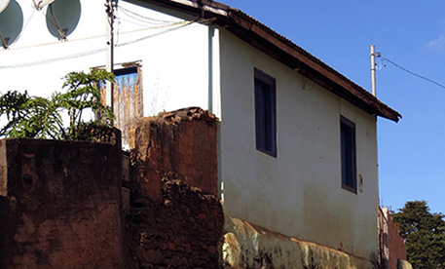
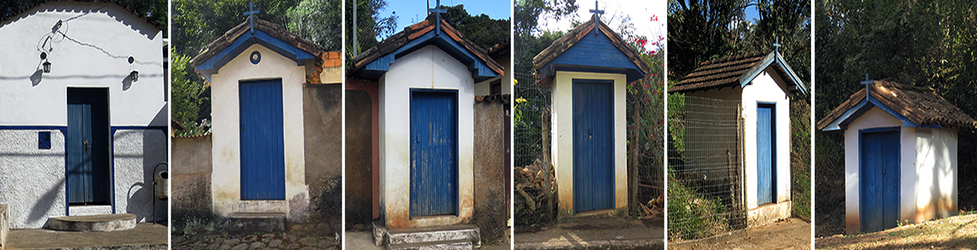
Foto: Acervo Clodomiro Marques
 Capa
 História de resistência
 Busca do ouro
 Arraial de Viracopos
 Fazenda do Cutão
 Retiro dos capetas
 Dragões reais
 Guerra dos Emboabas
 Estrada Real
 Levante das bateias
 Epidemia da bexiga
 Família de padres
 Diretas-Já
 Atrações
 Parque do Gandarela
 Festas e tradições
 Cavalhada
 Artesanato e gastronomia
 Cachoeiras e cascatas
 Trilhas ecológicas
 Cultura popular
 Notícias da terra
 Redes sociais
 Estórias, causos e lendas
 Serviços
 Nossa gente, nossa história
 Galeria de fotos
 Outras coisas
As duas construções centenárias também foram inventariadas, mas já sofrem a ação do tempo sem qualquer providência do poder público
Apenas inventariada para tombamento municipal, edificação da Rua José Evangelista Marques já foi reformada
Bens inventariados
pelo município

❒ Capela Nossa Senhora do Rosário dos Pretos. Morro Vermelho. Caeté/MG. Seção V, ANO 2001/2006
❒ Edificação à Praça da Matriz s/nº. Casa Paroquial. Morro Vermelho. Caeté/MG. Seção V, 2001/2007

Estruturas arquitetônicas e urbanísticas
❒ Edificação à Rua Dr. Antônio Mourão Guimarães nº 0007. Morro Vermelho. Caeté/MG, Seção V, 2002/2007
❒ Edificação à Rua Dr. Antônio Mourão Guimarães nº 0034. Morro Vermelho. Caeté/MG, Seção V, 2002
❒ Edificação à Rua José Evangelista Marques nº 0002. Morro Vermelho. Caeté/MG. Seção V, 2001
❒ Edificação à Rua José Evangelista Marques nº 0003. Morro Vermelho. Caeté/MG. Seção V, 2002
❒ Edificação à Rua José Evangelista Marques nº 0036. Morro Vermelho. Caeté/MG. Seção V, 2002
❒ Edificação à Rua José Evangelista Marques nº 0056. Morro Vermelho. Caeté/MG. Seção V, 2001
❒ Edificação à Rua José Evangelista Marques nº 0531. Morro Vermelho. Caeté/MG. Seção V, 2002

Patrimônio imaterial
❒ Aluá. Morro Vermelho. Caeté/MG. Seção V, 2011
❒ Bainha Aberta. Morro Vermelho. Caeté/MG. Seção V, 2011
❒ Cavalhada e Festa de Nossa Senhora de Nazaré. Morro Vermelho. Caeté/MG. Seção V, 2003
❒ Cavalhada Mirim. Morro Vermelho. Caeté/MG. Seção V, 2011
❒ Contradança. Morro Vermelho. Caeté/MG. Seção V, 2011
❒ Encomendação das Almas. Morro Vermelho. Caeté/MG.
❒ Festa de Nossa Senhora do Rosário. Morro Vermelho. Caeté/MG
❒ Queijão. Morro Vermelho. Caeté/MG.
❒ Semana Santa. Morro Vermelho. Caeté/MG.
❒ Sociedade Musical Santa Cecília de Morro Vermelho. Morro Vermelho. Caeté/MG.

Patrimônio arqueológico
❒ Viracopos. Morro Vermelho. Caeté/MG.

Bens históricos tombados
em Morro Vermelho

❒ Igreja Matriz Nossa Senhora de Nazareth. Morro Vermelho. Caeté/MG.
Tombamento federal pelo Instituto do Patrimônio Histórico e Artístico Nacional (Iphan): Processo nº 397-T, Inscrição nº 362, Livro Belas Artes. Fls. 73. Data 09.05.1950. Inventário 2006

❒ Conjunto Urbano e Paisagístico: Passos da Paixão. Morro Vermelho. Caeté/MG.
Tombamento Municipal: Decreto nº 077/09. Data 17.03.2009. Inventário 2009.

❒ Capela Nossa Senhora do Rosário dos Pretos. Morro Vermelho. Caeté/MG.
Tombamento Municipal: Decreto nº 2.016/04. Data 06.04.2004. Inventário 2006.

Bem imaterial registrado pelo município

❒ Cavalhada de Nossa Senhora de Nazareth. Morro Vermelho. Caeté/MG.
Registro Municipal: Decreto nº 161/09. Data 14.12.2009. Inventário 2009

Alguns bens históricos e culturais de Morro Vermelho, de grande importância para a memória dos moradores e de turistas, como templos religiosos de mais de 300 anos e edificações antigas, estão protegidos por legislação federal e municipal.
No entanto, essa proteção vigora apenas no papel. Tombada pelo Iphan desde 1950 como bem histórico nacional, a Matriz de Nossa Senhora de Nazareth, de 1713, não recebe qualquer verba para sua manutenção, que é custeada pelos próprios moradores para que não seja consumida pelo tempo. A Capela de Nossa Senhora do Rosário dos Pretos, de 1703, também vem sendo restaurada pelo povo, embora tenha tombamento municipal.
Edificações antigas nas ruas, de grande importância cultural, foram inventariadas pela prefeitura para tombamento, mas parte delas já está em processo de ruínas ou de reforma.
Outros bens imateriais, como festas e ofícios, também foram registrados para proteção, mas não recebem qualquer ajuda para sua manutenção.

Lagoa do Cutão, que fornecia água para casa de apuração de ouro

